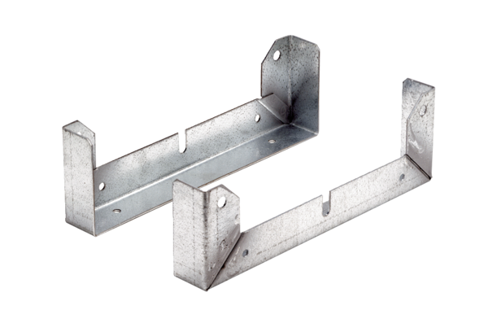Stopa montażowa FU 56<data>
<p class="FT">Opakowanie jednostkowe:</p>
</data>
2 szt.<data>
<p class="FT">Asortyment:</p>
</data>
C
<data>
<p class="FT">Numer artykułu:</p>
</data>
0036.0076<data>
<p class="FT">Producent:</p>
</data>
MAICO

